Respuesta al Informe de evaluación sobre el cumplimiento de las obligaciones de Publicidad Activa de CÁRITAS ESPAÑOLA

Se indica observaciones a los apartados del informe que se considera valorados de forma errónea y se aporta información justificativa al respecto, según las obligaciones de publicidad activa que tiene Cáritas Española:

**II.1 Información institucional, organizativa y de planificación**

|  |  |  |
| --- | --- | --- |
| Perfil y trayectoria profesional responsables | ✓ | Sólo los correspondientes a los Directores de Servicios Generales |

Se encuentran publicado el cv de los miembros del órgano de gobierno, el Consejo General, y se actualiza cada vez que cambia uno de sus miembros en la pestaña “QUIENES SOMOS” / CONOCE CÁRITAS, dentro de la pantalla “Consejo General y su Comisión Permanente”,

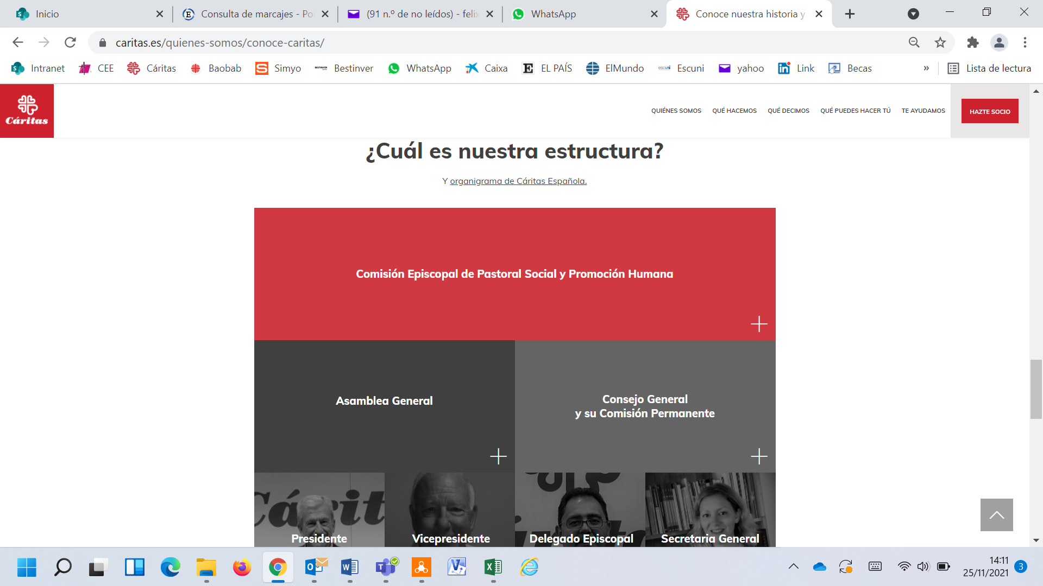 pinchando en “+” aparece el siguiente link:

<https://www.caritas.es/main-files/uploads/2021/10/CE-Consejo-General-202107.pdf>

Por tanto, se publica completa la información y no procede la recomendación en relación a la *Incorporación de Información* en este apartado.

**II.2 Información económica, presupuestaria y estadística**

|  |  |  |
| --- | --- | --- |
| Retribuciones anuales máximos responsables. |  | No se ha localizado información |

La retribución anual de los máximos responsables se recoge de forma agregada en la pág. 43 de la memoria económica del documento publicado en la pestaña “QUIENES SOMOS” / COMO NOS FINANCIAMOS, dentro del apartado 2020, “Cuentas anuales 2020”:

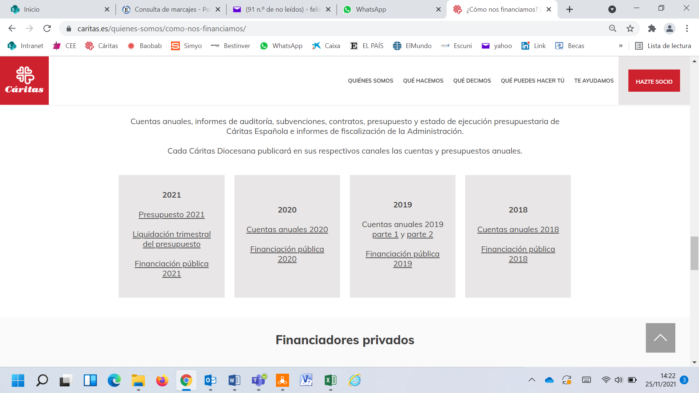

En el link: <https://www.caritas.es/main-files/uploads/2021/06/CE-Cuentas-Anuales-2020.pdf>

Con la siguiente redacción: *“La remuneración devengada por los 26 miembros del Consejo General, así como los demás miembros de la Asamblea General durante el ejercicio 2020 y 2019 en concepto de sueldos, dietas y otras remuneraciones ha sido de 122.087 euros y 120.723 euros, respectivamente”.*

**V Conclusiones y recomendaciones**

Respecto a la **Calidad de la Información**. “Toda la información debe datarse e incluirse referencias a la fecha en que se revisó o actualizó por última vez la información. Solo de esta manera sería posible para la ciudadanía saber si la información que está consultando está vigente”.

Debemos indicar que todos los documentos publicados en la Web de Cáritas Española sujetos a la obligación de publicidad activa tienen claramente indicada:

* Referencia al año del que aportan la información, información cerrada y por tanto invariable (ejemplo, el referido más arriba sobre cv de miembros del Consejo General).
* Fecha de actualización, en el caso de tratarse de información que varía periódicamente (ejemplo, el referido más arriba sobre cuentas anuales 2020).